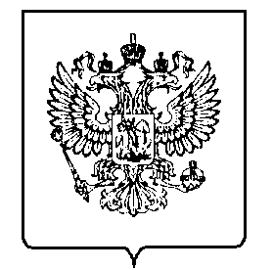
МИНФИН РОССИИ
ФЕДЕРАЛЬНАЯ НАЛОГОВАЯ СЛУЖБА

УПРАВЛЕНИЕ ФЕДЕРАЛЬНОЙ НАЛОГОВОЙ СЛУЖБЫ ПО СТАВРОПОЛЬСКОМУ КРАЮ
(УФНС России по Ставропольскому краю)
ПРИКАЗ
« | 01 | » | декабря | 2022 | года | № | 01-05/137
Ставрополь
О создании комиссии по соблюдению требований к служебному поведению государственных гражданских служащих УФНС России по Ставропольскому краю
и урегулированию конфликта интересов

Во исполнение пункта 7 Указа Президента Российской Федерации
от 01.07.2010 № 821 «О комиссиях по соблюдению требований к служебному поведению федеральных государственных служащих и урегулированию конфликта интересов», приказываю:

1. Создать комиссию по соблюдению требований к служебному поведению государственных гражданских служащих УФНС России по Ставропольскому краю и урегулированию конфликта интересов.
2. Утвердить прилагаемый состав Комиссии по соблюдению требований к служебному поведению федеральных государственных гражданских служащих и урегулированию конфликта интересов.
3. Признать утратившими силу приказы УФНС России по Ставропольскому краю от 06.10.2020 № 01-05/127 «О создании комиссии по соблюдению требований к служебному поведению государственных гражданских служащих и урегулированию конфликта интересов в УФНС России по Ставропольскому краю», от 30.03.2021
№ 01-05/042 «О внесении изменений в приказ УФНС России по Ставропольскому краю от 06.10.2020 № 01-05/127 «О создании комиссии по соблюдению требований к служебному поведению государственных гражданских служащих и урегулированию конфликта интересов в УФНС России по Ставропольскому краю», от 17.12.2021
№ 01-05/142 «О внесении изменений в приказ УФНС России по Ставропольскому краю от 06.10.2020 № 01-05/127 «О создании комиссии по соблюдению требований к служебному поведению государственных гражданских служащих и урегулированию конфликта интересов в УФНС России по Ставропольскому краю».
4. Контроль за исполнением настоящего приказа оставляю за собой.

Руководитель УФНС России
по Ставропольскому краю Е.А. Афонина

